Понятие и организационно-правовые формы юридических лиц. Коммерческие и некоммерческие организации (на примере крупных IT компаний).

Юридическим лицом признается организация, которое имеет обособленное имущество и отвечаем им по своим обязательствам, может от своего имени приобретать и осуществлять гражданские права и нести гражданские обязанности, быть истцом и ответчиком в суде. Правоспособность и дееспособность юридического лица возникают одновременно в момент его государственной регистрации.

Согласно ст. 48 Гражданского кодекса РФ, юридическим лицом признается организация, обладающая рядом обязательных признаков:
- Организационное единство
Наличие четкой внутренней структуры, органов управления и учредительных документов, которые определяют порядок деятельности.
- Имущественная обособленность
Наличие собственного имущества, которое обособлено от имущества учредителей и других лиц. Это имущество учитывается на самостоятельном балансе или смете.
- Самостоятельная имущественная ответственность
Юридическое лицо отвечает по своим долгам всем принадлежащим ему имуществом, а его учредители или участники по общему правилу не несут ответственности по обязательствам организации (и наоборот).
- Выступление в гражданском обороте от своего имени
Юридическое лицо может от своего имени приобретать и осуществлять права, нести обязанности, а также выступать в качестве истца и ответчика в суде.
- Наличие самостоятельного баланса и/или сметы
- Наличие имени и официального местонахождения (юридический адрес)
Юридическое лицо подлежит обязательной государственной регистрации в Едином государственном реестре юридических лиц (ЕГРЮЛ) в одной из установленных законом организационно-правовых форм.

КОММЕРЧЕСКИЕ И НЕКОММЕРЧЕСКИЕ ОРГАНИЗАЦИИ
- Коммерческие организации
Основные цели: Извлечение прибыли в качестве основной цели своей деятельности
Распределение прибыли: Прибыль может распределяться между участниками
Законодательная основа: Исчерпывающий перечень ОПФ установлен в ГК РФ
Хозяйственные товарищества и общества - коммерческие организации с разделенным на доли (вклады) учредителей (участников) уставным (складочным) капиталом.
К ним относятся:
- Полное товарищество
Все участники занимаются предпринимательской деятельностью от имени товарищества и несут ответственность по его обязательствам принадлежащим им имуществом
- Товарищество на вере
Осуществляющими от имени товарищества предпринимательскую деятельность и отвечающими по обязательствам товарищества своим имуществом (полными товарищами), имеется один или несколько участников - вкладчиков (коммандитистов), которые несут риск убытков, связанных с деятельностью товарищества, в пределах сумм внесенных ими вкладов и не принимают участия в осуществлении товариществом предпринимательской деятельности
- Общество с ограниченной ответственностью (ООО)
Учрежденное одним или несколькими лицами общество, уставной капитал которого разделен на доли; участники ООО не отвечают по его обязательствам и несут риск убытков, связанных с деятельность общества, в пределах стоимости принадлежащих им акций
- Акционерное общество
Уставной капитал разделен на определенное число акций; участники не отвечают по его обязательствам, несут рисков и убытков, связанных с деятельностью общества, в пределах стоимости принадлежащих им акций
- Общество с дополнительной ответственностью
Учрежденное одним или несколькими лицами общество, уставный капитал которого разделен на доли определенных учредительными документами размеров; участники такого общества солидарно несут субсидиарную ответственность по его обязательствам своим имуществом в одинаковом для всех кратном размере к стоимости их вкладов
- Крестьянское (фермерское) хозяйство
Добровольное объединение граждан на основе членства для совместной производственной или иной хозяйственной деятельности в области сельского хозяйства, основанной на их личном участии и объединении членами крестьянского (фермерского) хозяйства имущественных вкладов
- Производственные кооперативы (артели)
Основаны на личном трудовом участии членов и объединении ими паевых взносов.
- Унитарные предприятия (государственные и муниципальные)
Имущество принадлежит им на праве хозяйственного ведения или оперативного управления, а не на праве собственности.

Критерий | ООО | АО (Непубличное / публичное - ПАО)
Учредительный документ | Устав, утвержденный участниками. | Устав, утвержденный акционерами.
Уставный капитал | Минимальный размер — 10 000 рублей. Разделен на доли | Минимальный размер — 10 000 рублей (для непубличного) или 100 000 рублей (для ПАО). Разделен на акции.
Ответственность участников | Риск убытков только в пределах стоимости своей доли в уставном капитале. | Риск убытков только в пределах стоимости принадлежащих им акций.
Органы управления | Обязательные: общее собрание участников и единоличный исполнительный орган (генеральный директор). Совет директоров — по желанию. | Сложная трехуровневая структура (общее собрание акционеров, совет директоров, исполнительный орган).
Переход прав | Отчуждение доли третьим лицам может быть ограничено уставом (преимущественное право покупки). Требуется нотариальное удостоверение сделки. | Акции свободно отчуждаются, переход прав фиксируется у регистратора.
Конфиденциальность | Список участников — часть ЕГРЮЛ и является открытым. Данные о долях доступны. | Реестр акционеров ведет профессиональный регистратор, информация о составе акционеров более закрыта.
Привлечение инвестиций | Возможно через увеличение уставного капитала и ввод новых участников. Менее гибкий механизм. | Идеально подходит для привлечения крупных инвестиций, в том числе через IPO (публичное размещение акций на бирже).

Примеры крупных IT-компаний
Крупные российские IT-компании демонстрируют эволюцию выбора ОПФ по мере роста бизнеса.
- «Лаборатория Касперского» (АО)
Классический пример глобальной частной IT-компании. Имеет ОПФ Акционерное общество (АО), а точнее — Непубличное акционерное общество. Это означает, что ее акции распределены среди ограниченного круга лиц и не торгуются на бирже. Выбор АО обеспечивает высокий уровень корпоративной организации и защиту для крупного частного бизнеса.
- «Яндекс» (МКПАО)
Прошел сложный путь реструктуризации. До 2024 года головной компанией была нидерландская Yandex N.V. В результате редомициляции («переезда» компании в российскую юрисдикцию) была создана российская холдинговая компания с уникальной ОПФ — Международная компания публичное акционерное общество (МКПАО) «Яндекс». Эта форма позволяет крупным иностранным компаниям «переехать» в специальные административные районы (САР) России. При этом основное операционное юридическое лицо в России — ООО «Яндекс», 99,999% долей которого и принадлежит головному МКПАО.
- «VK» (МКПАО)
Прошел аналогичный «Яндексу» путь редомициляции с Британских Виргинских островов в САР на острове Октябрьский (Калининградская область) в 2023 году и также получил форму МКПАО «ВК». Это публичная компания, акции которой торгуются на Московской бирже (тикер VKCO).

- Некоммерческие организации
Основные цели: Не имеют извлечение прибыли в качестве основной цели и не распределяют полученную прибыль между участниками.
Распределение прибыли: Прибыль направляется исключительно на достижение уставных целей организации
Законодательная основа: Перечень ОПФ более широкий и регулируется ГК РФ, а также специальными законами (например, ФЗ «О некоммерческих организациях»).
Корпоративные НКО:
- Потребительские кооперативы
Суть: Добровольное объединение лиц для удовлетворения материальных и иных потребностей участников.
Ключевая особенность: Участники имеют право на часть имущества при выходе или ликвидации.
Примеры: ЖСК, гаражные кооперативы, кредитные и сельскохозяйственные кооперативы, общества взаимного страхования.
- Общественные организации
Суть: Добровольное объединение граждан на основе общности интересов для достижения уставных целей.
Ключевая особенность: Создаются только гражданами. Это форма для политических партий, профсоюзов и национально-культурных автономий.
Примеры: Профсоюз работников образования, политическая партия, спортивная федерация, общество защиты животных.
- Ассоциации (союзы)
Суть: Объединение юридических лиц и (или) граждан для координации деятельности, представления и защиты общих интересов.
Ключевая особенность: Участники несут субсидиарную ответственность по долгам в размере, прописанном в уставе.
Примеры: СРО строителей, торгово-промышленная палата, объединение работодателей, союз автостраховщиков.
- Товарищества собственников недвижимости (ТСН)
Суть: Добровольное объединение собственников для совместного владения, пользования и распоряжения общим имуществом.
Ключевая особенность: Цель — управление общим имуществом в многоквартирных домах, дачных поселках и т.д.
Примеры: ТСЖ, садоводческое некоммерческое товарищество (СНТ), гаражное товарищество.
- Казачьи общества
Суть: Форма самоорганизации граждан РФ, объединившихся для возрождения казачества и несения государственной службы.
Ключевая особенность: Обязательное внесение в госреестр и принятие обязательств по несению службы. Без этого — ликвидация.
Примеры: Хуторское, станичное, городское, окружное, войсковое казачье общество.
- Общины коренных малочисленных народов
Суть: Форма самоорганизации лиц, относящихся к КМН, для защиты их исконной среды обитания и традиционного образа жизни.
Ключевая особенность: Цель — защита прав и традиций малочисленных народов Севера, Сибири и Дальнего Востока.
Примеры: Родовые общины ханты, манси, ненцев, эвенков.

Унитарные НКО:
- Общественно полезные фонды
Суть: «Объединение имущества» для достижения общественно полезных целей. Не имеет членства.
Ключевая особенность: Обязательная публичная отчетность об использовании имущества и наличие Попечительского совета.
Примеры: Благотворительный фонд «Подари жизнь», негосударственный пенсионный фонд, личный фонд.
- Учреждения
Суть: Организация, созданная собственником для выполнения функций некоммерческого характера.
Ключевая особенность: Имущество принадлежит учредителю на праве оперативного управления. Собственник несет субсидиарную ответственность.
Примеры: Гос. университет, муниципальная больница, частная школа, музей, библиотека.
- Автономные некоммерческие организации (АНО)
Суть: Унитарная НКО для предоставления услуг в социальной сфере. Может иметь одного учредителя.
Ключевая особенность: Учредители теряют право на переданное имущество и могут пользоваться услугами АНО на общих основаниях.
Примеры: Частный детский сад, спортивный клуб, научно-исследовательский центр, IT-сообщество.
- Религиозные организации
Суть: Добровольное объединение граждан для совместного исповедания и распространения веры.
Ключевая особенность: Не может быть преобразована в иную форму юрлица. Имущество богослужебного назначения защищено от взыскания кредиторов.
Примеры: Приход РПЦ, духовное управление мусульман, буддийский дацан.
- Публично-правовые компании (ППК)
Суть: Унитарная НКО, созданная РФ, с особыми публичными функциями.
Ключевая особенность: Сочетает черты госоргана и юрлица, создается на основании отдельного федерального закона.
Примеры: ППК «Роскадастр», Фонд развития территорий.
- Государственные корпорации/компании
Суть: НКО, учрежденная РФ для выполнения социальных, управленческих или иных общественно полезных функций.
Ключевая особенность: Создаются на основе специального федерального закона, который определяет их уникальный статус и полномочия.
Примеры: ГК «Росатом», ГК «Роскосмос», ГК «ВЭБ.РФ».
- Адвокатские и нотариальные палаты
Суть: НКО, основанные на обязательном профессиональном членстве.
Ключевая особенность: Создаются в силу закона и выполняют публично-правовые функции по регулированию профессии.
Примеры: Федеральная палата адвокатов, региональная адвокатская палата, нотариальная палата.

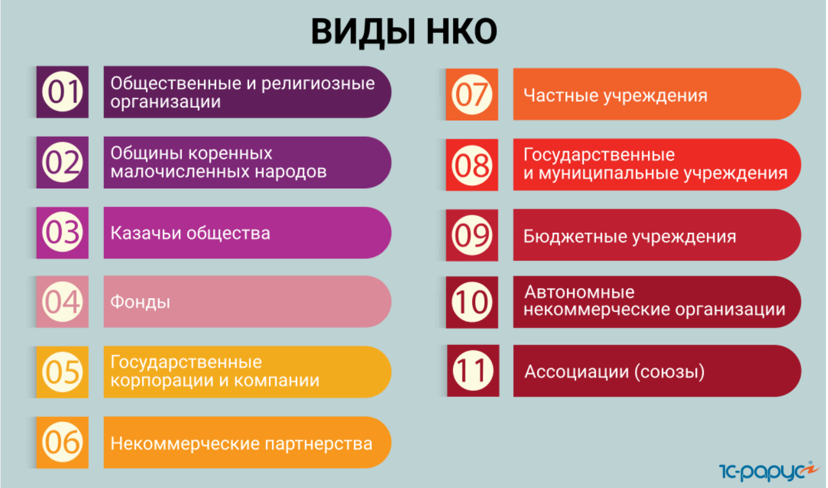

Примеры НКО в IT-сфере
- Ассоциация облачно-ориентированных технологий (АОТ)
Это первая в России некоммерческая организация, созданная в 2025 году крупнейшими игроками рынка — Yandex Cloud, VK Cloud и «Флант». Ее цель — развитие стандартов и архитектуры cloud-native решений, продвижение отечественных open source-инициатив и объединение профессионального сообщества. Это яркий пример ассоциации, где коммерческие компании объединяются для развития всей индустрии.
- Фонд общественных интересов (Яндекс)
Упомянутый ранее некоммерческий фонд, которому принадлежит 0,001% долей в ООО «Яндекс». Это пример корпоративного управления, где НКО используется для соблюдения баланса интересов.
- АНО «Центр реагирования на компьютерные инциденты» (ЦРКИ)
Пример АНО, созданной для повышения кибербезопасности и помощи в реагировании на IT-инциденты.
- НКО в социальной IT-сфере
Такие организации, как Everland (социально-предпринимательская организация) или фонд «Дети-бабочки», активно внедряют IT-решения для решения социальных проблем (например, платформа «Онконавигатор»). Они показывают, как НКО могут быть драйверами инноваций в IT.
Современный ГК РФ предусматривает деление всех юридических лиц на корпоративные (основанные на членстве) и унитарные (не имеют членства и управляются уставом и назначенными органами).

